KHAI XUÂN BÍNH NGỌ 2026.
TRƯỜNG THCS POM LÓT - XÃ SAM MỨN.

Thực hiện công văn số 384/SGDĐT-VP ngày 02/02/2026 của Sở GD&ĐT về việc thực hiện các nhiệm vụ trước, trong và sau Tết Nguyên đán Bính Ngọ.
Giữa không khí rộn ràng của những ngày đầu xuân mới, ngày 23 tháng 02 năm 2026, thầy và trò trường THCS Pom Lót, xã Sam Mứn đã tổ chức buổi lễ Khai xuân Bính Ngọ 2026 trong niềm vui tươi, phấn khởi và kỷ cương tuyệt đối. 100% CBGV – CNV trả phép đúng quy định, về phía học sinh số lượng HS có mặt sau thời gian nghỉ tết 608/627 tỷ lệ 96,9% vắng 19 HS có phép (khối 9 vắng 06; khối 8 vắng 03; khối 7 vắng 05; khối 6 vắng 05 học sinh).
Tiết học đầu tiên sau thời gian nghỉ tết thầy – trò rất vui và hạnh phúc. Khi được nhà giào: Trần Thị Bích Nga – Bí thư chi bộ; Hiệu trưởng nhà trường và các thầy: Trần Anh Tuấn; Cà Ngọc An – Phó hiệu trưởng nhà trường đền thăm các lớp và chúc mừng năm mới thầy – trò. Đã làm xóa tan khoảng cách giữa quản lý và giáo viên, học sinh, tạo ra không khí ấm áp, gần gũi như một gia đình lớn tại mảnh đất biên giới xã Sam Mứn.

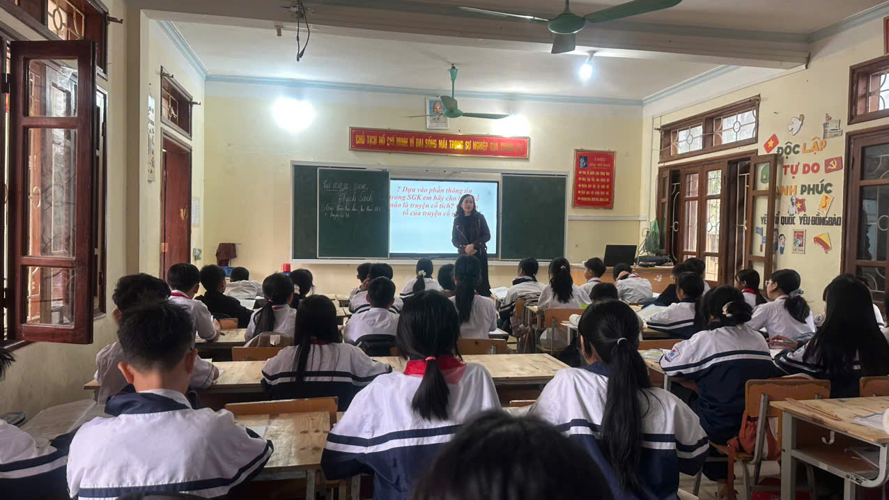
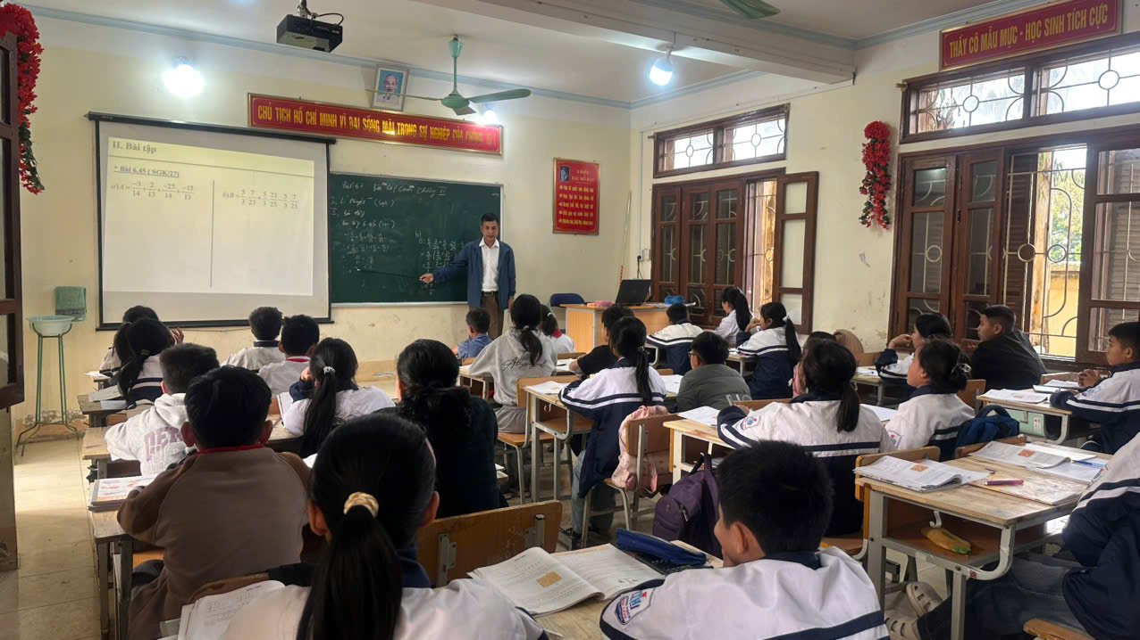
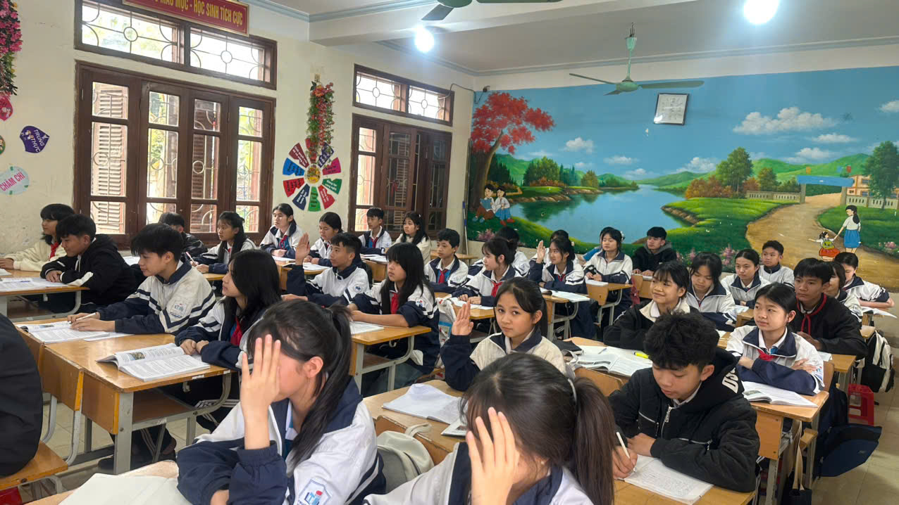
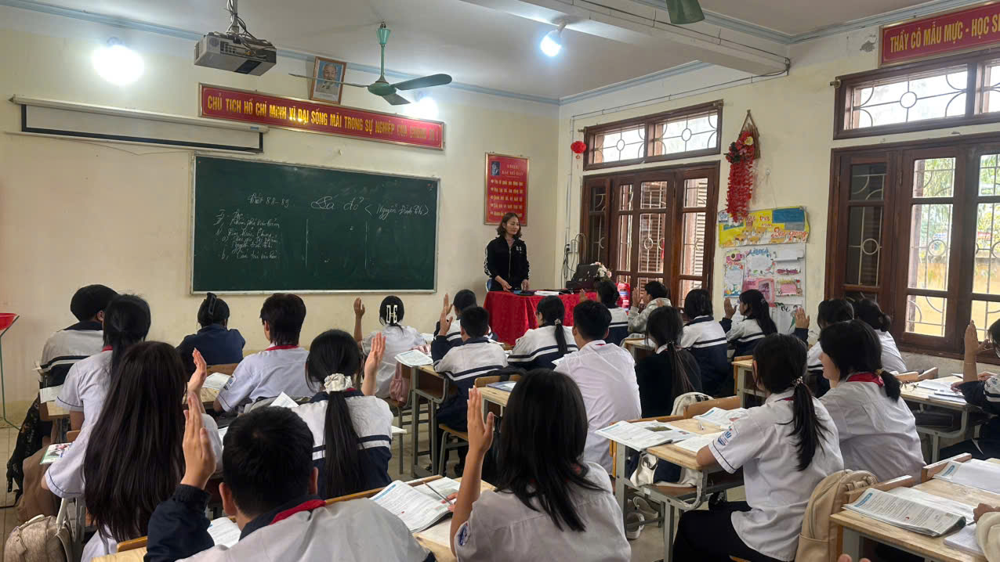
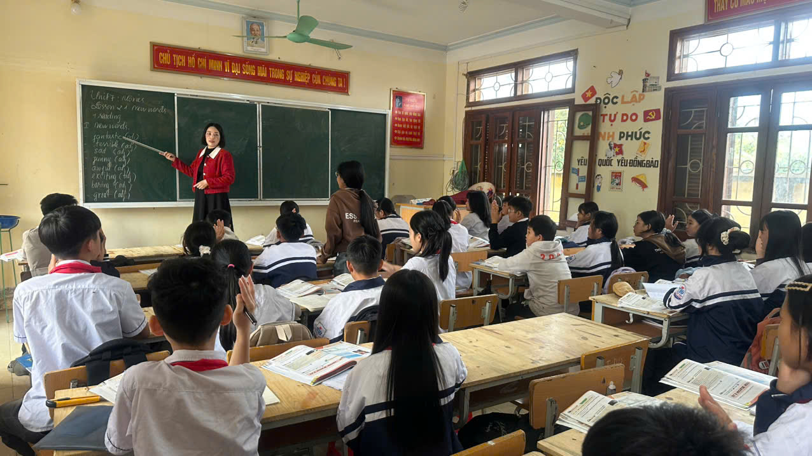
Nhà giáo Trần Thị Bích Nga – Bí thư chi bộ; Hiệu trưởng nhà trường gặp mặt CBGV-CNV nhà trường chúc tết và trao li xì. Việc trao lì xì không chỉ là phong tục may mắn mà còn là sự ghi nhận, quan tâm của lãnh đạo nhà trường đối với đời sống tinh thần của cán bộ, giáo viên, người lao động trong nhà trường tạo động lực để thầy cô cống hiến hết mình trong năm mới.
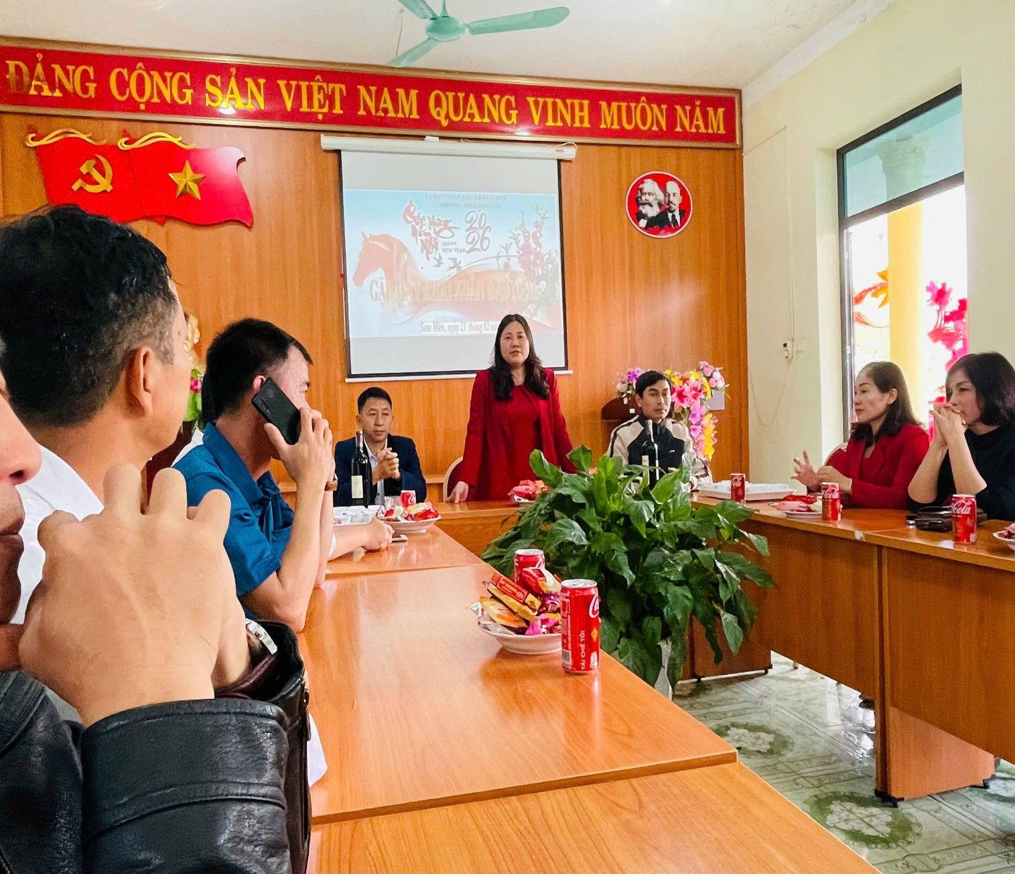
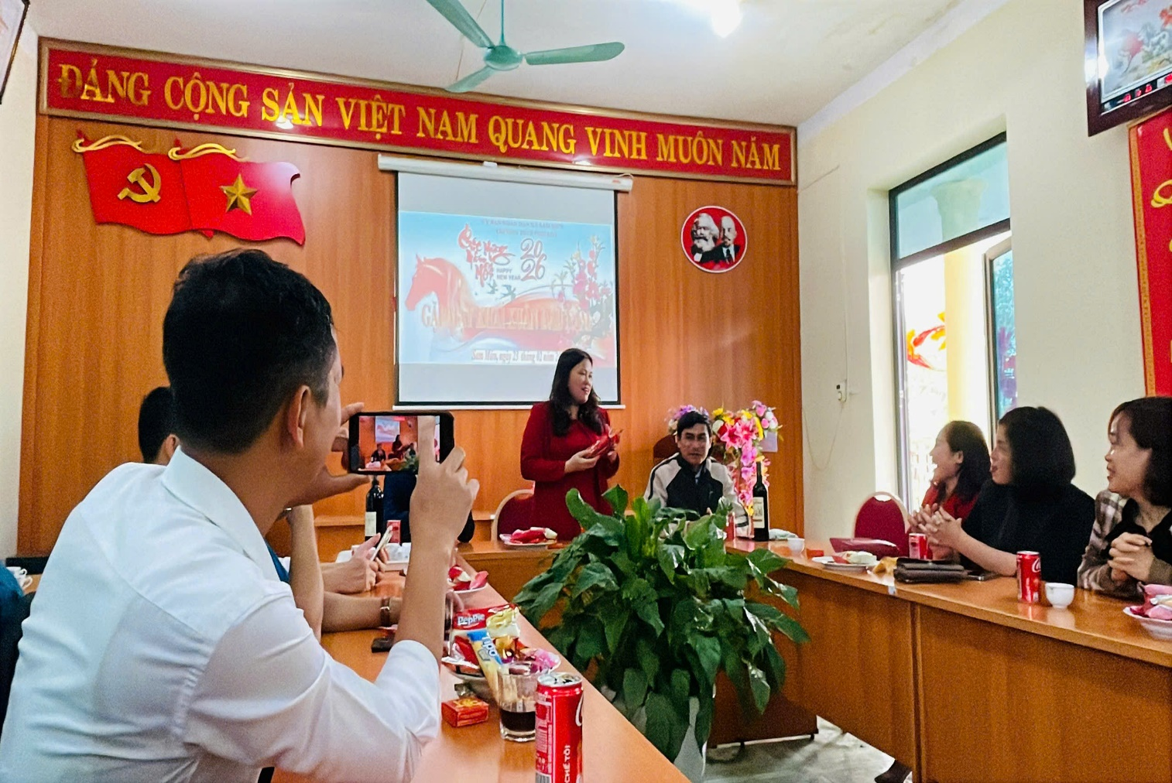
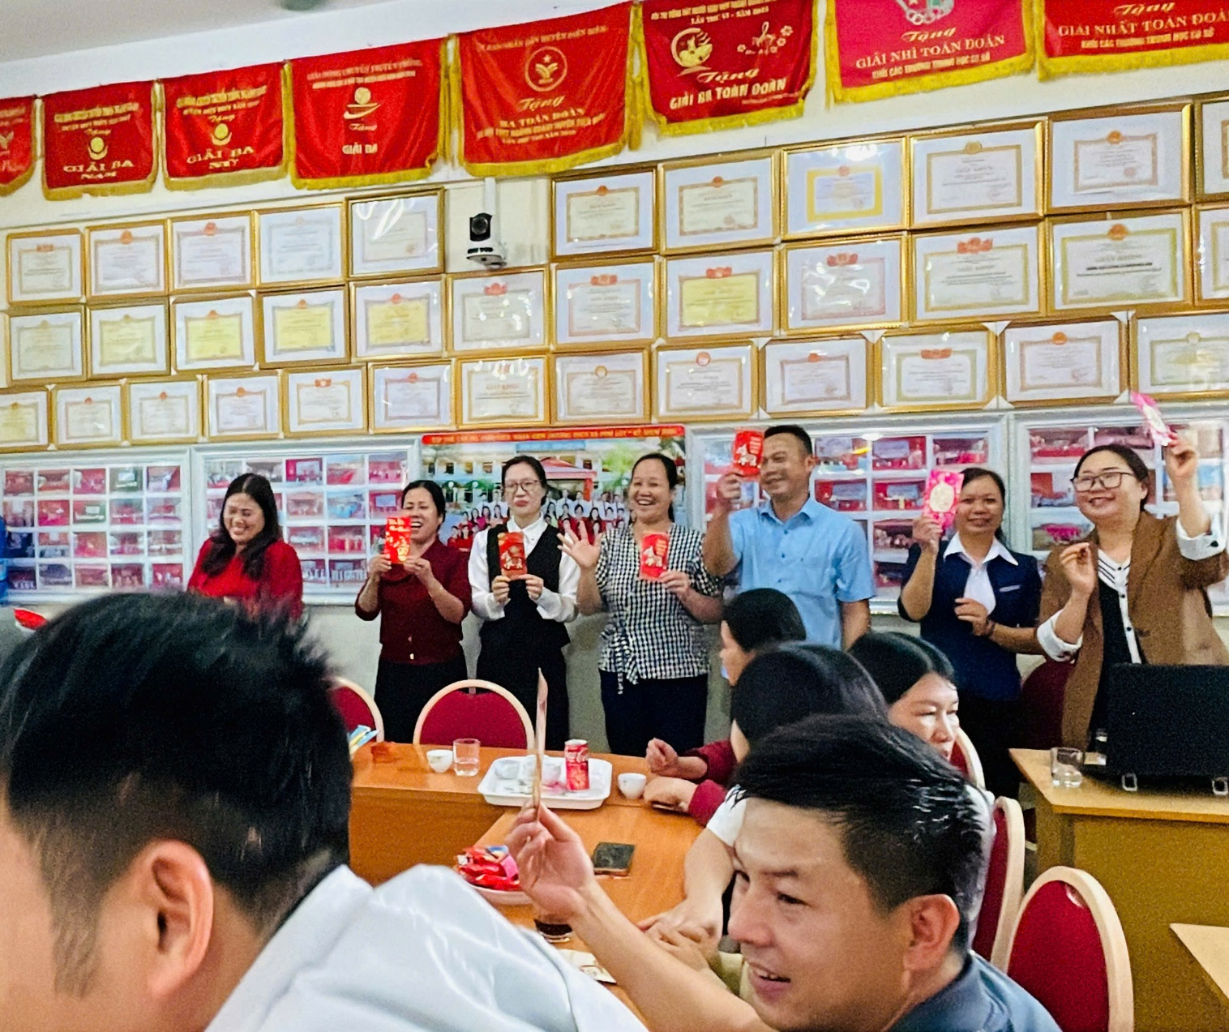
Tổ chức cho học sinh hái hoa dân chủ trên nền nhạc Rap đây là một sự sáng tạo đột phá của trường THCS Pom Lót. Với chủ đề về tết cổ truyền giúp học sinh khắc sâu kiến thức về Tết cổ truyền dân tộc. Việc sử dụng nhạc Rap (thể loại âm nhạc học sinh rất yêu thích) giúp hoạt động giáo dục trở nên trẻ trung, hào hứng, không bị gò bó, từ đó kiến thức đi vào tâm trí học sinh một cách tự nhiên nhất.
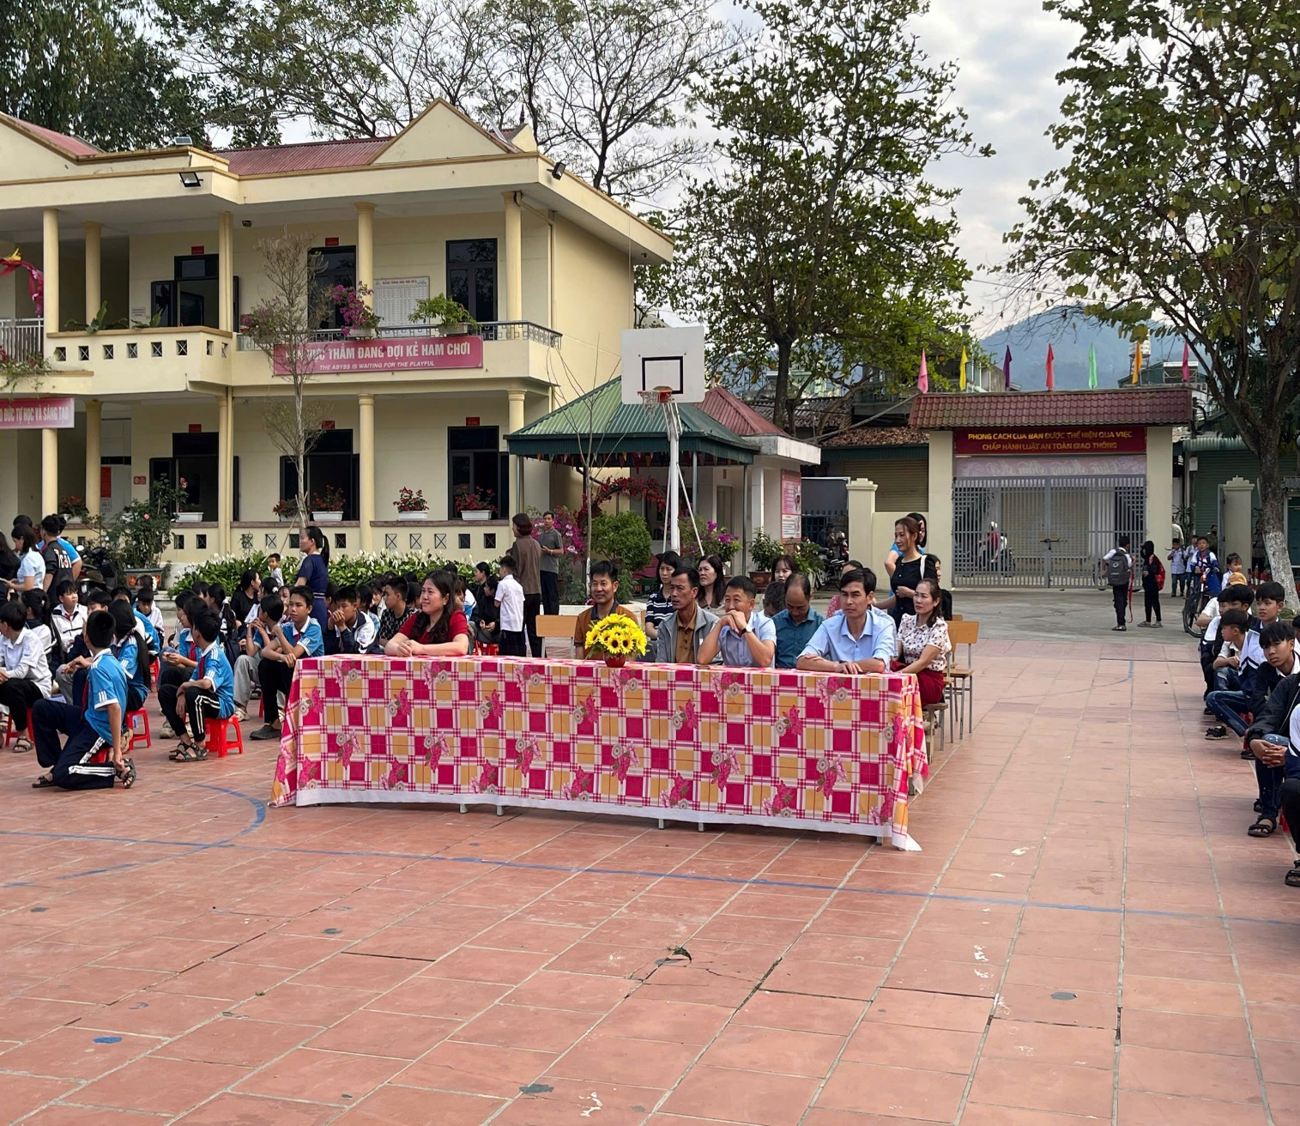
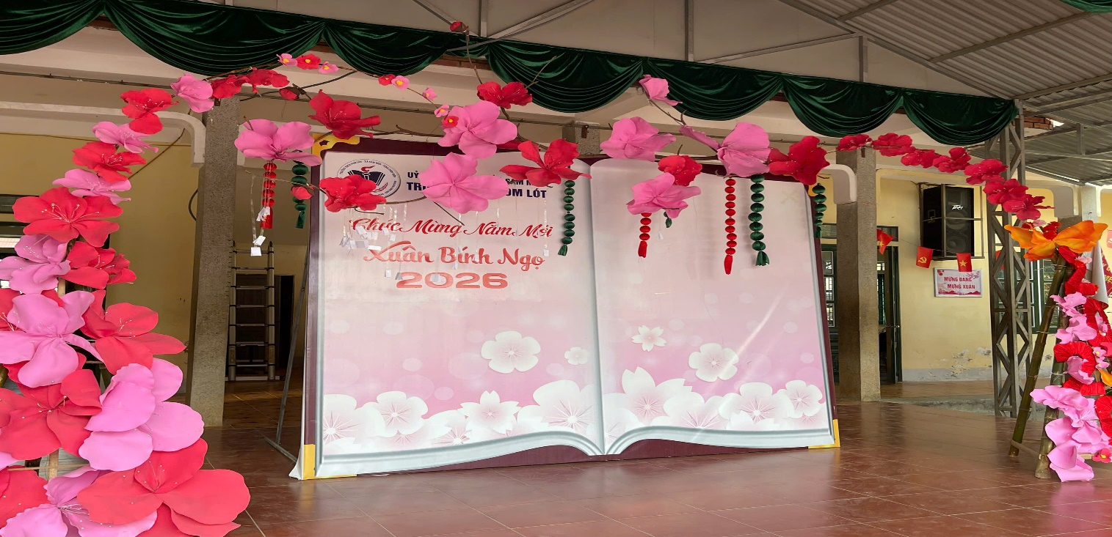
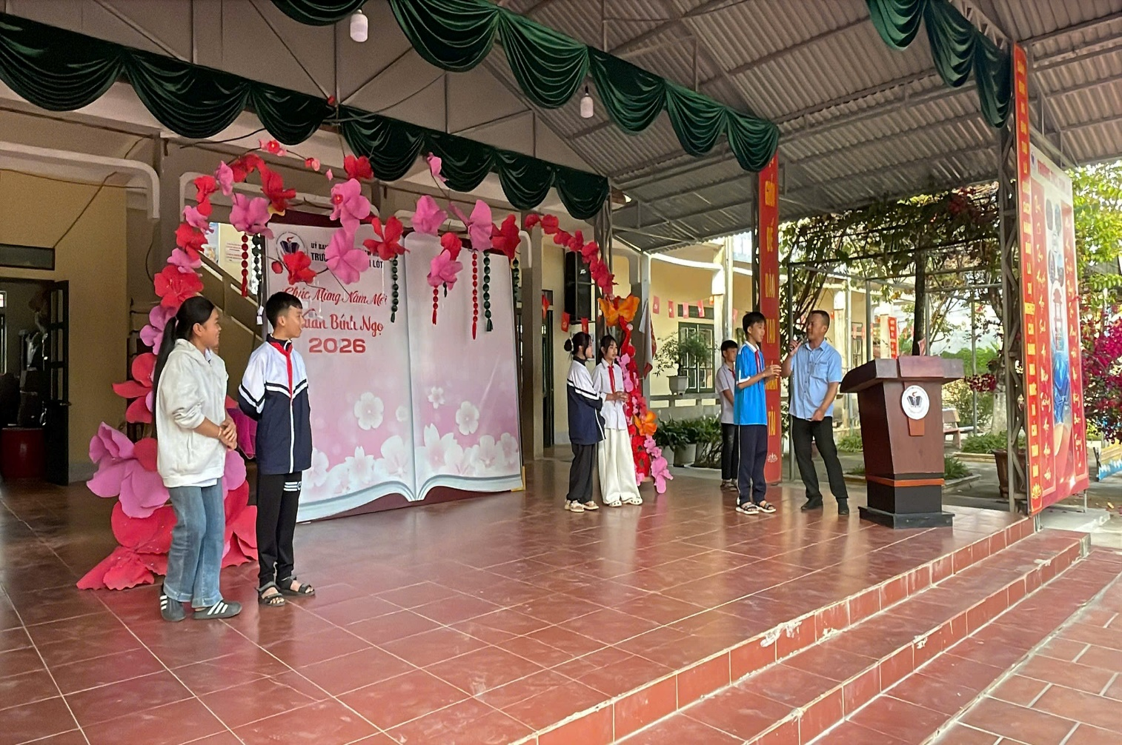
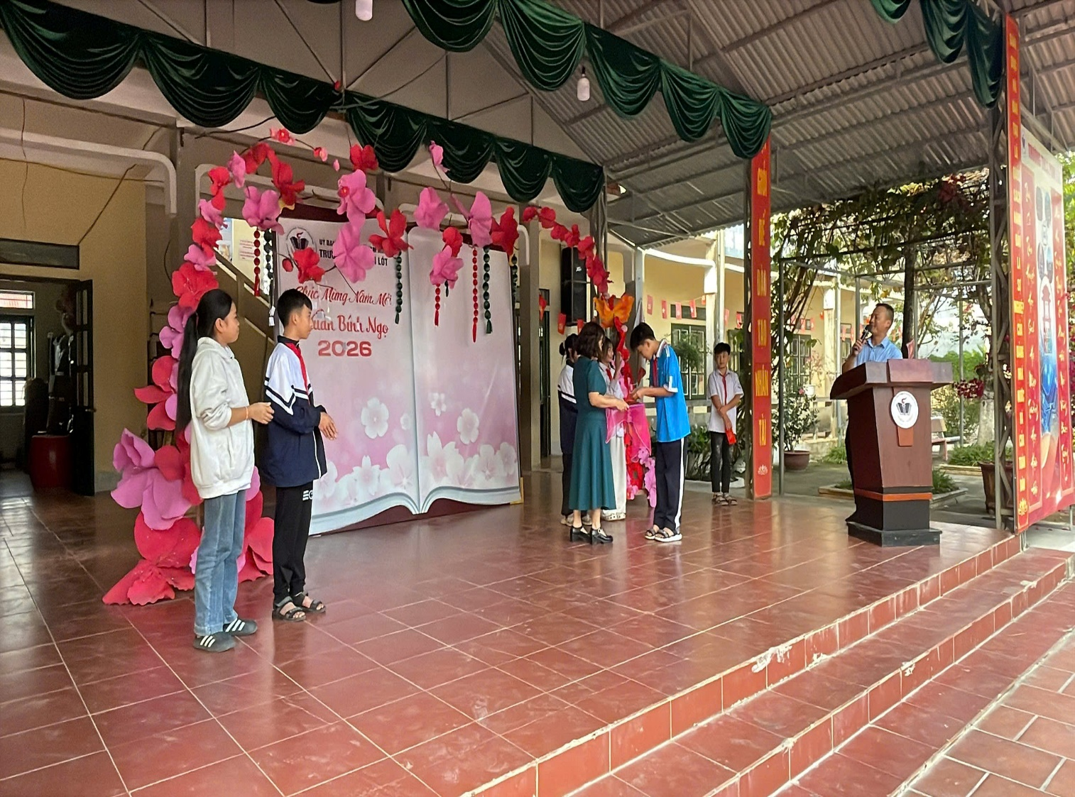
Tổ chức trò chơi dân gian này đòi hỏi sự đồng lòng, sức mạnh tập thể. Việc tổ chức kéo co ngay đầu năm giúp học sinh giải tỏa năng lượng, tạo tiếng cười và xây dựng tinh thần "đồng cam cộng khổ", đoàn kết giữa các thành viên trong khối lớp.
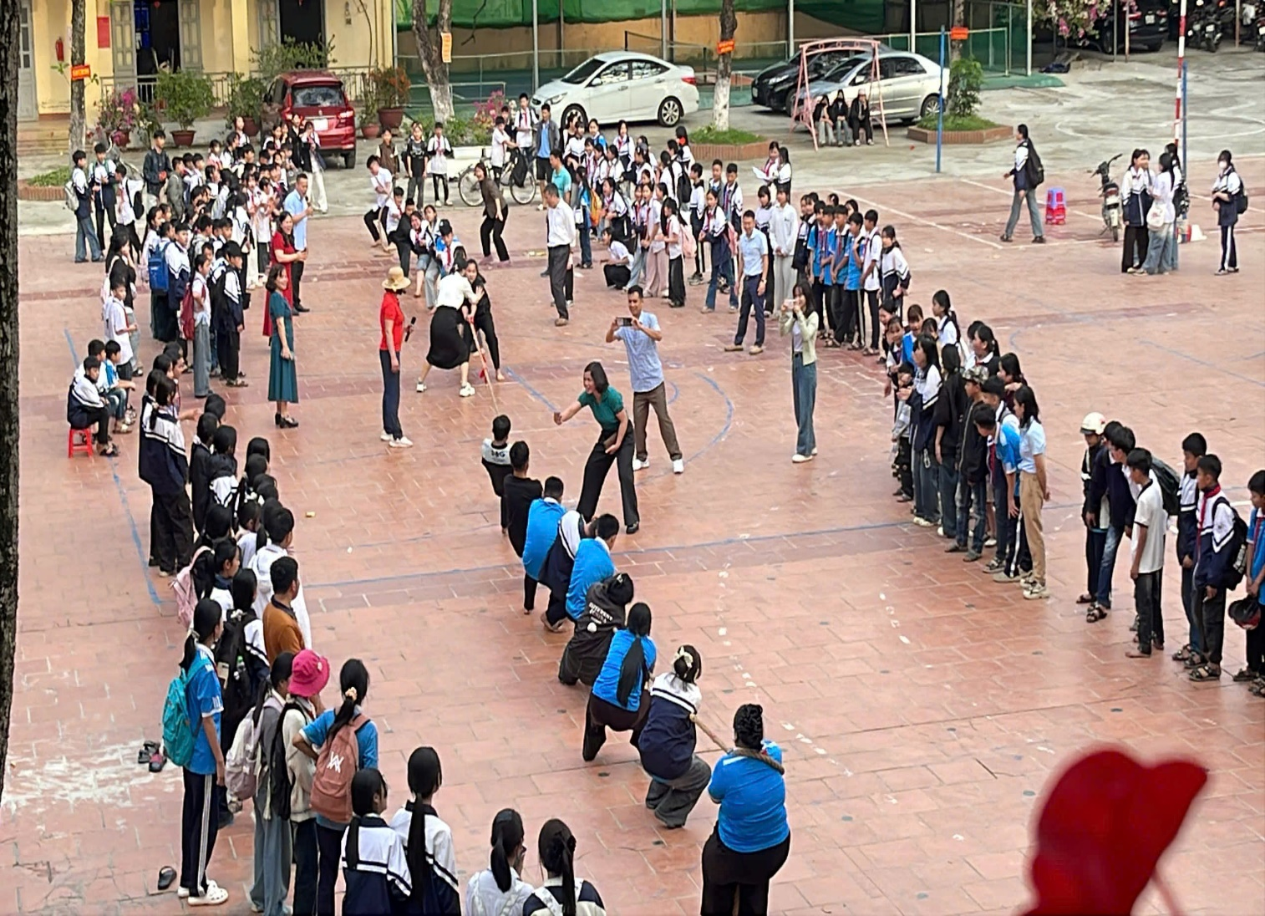
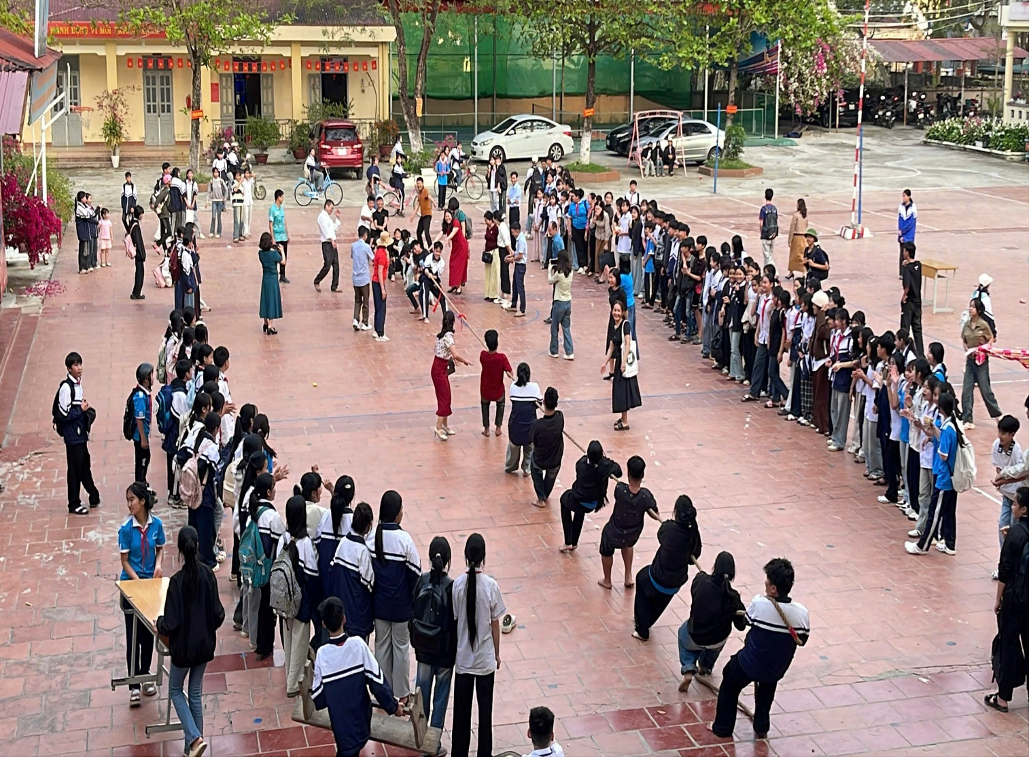
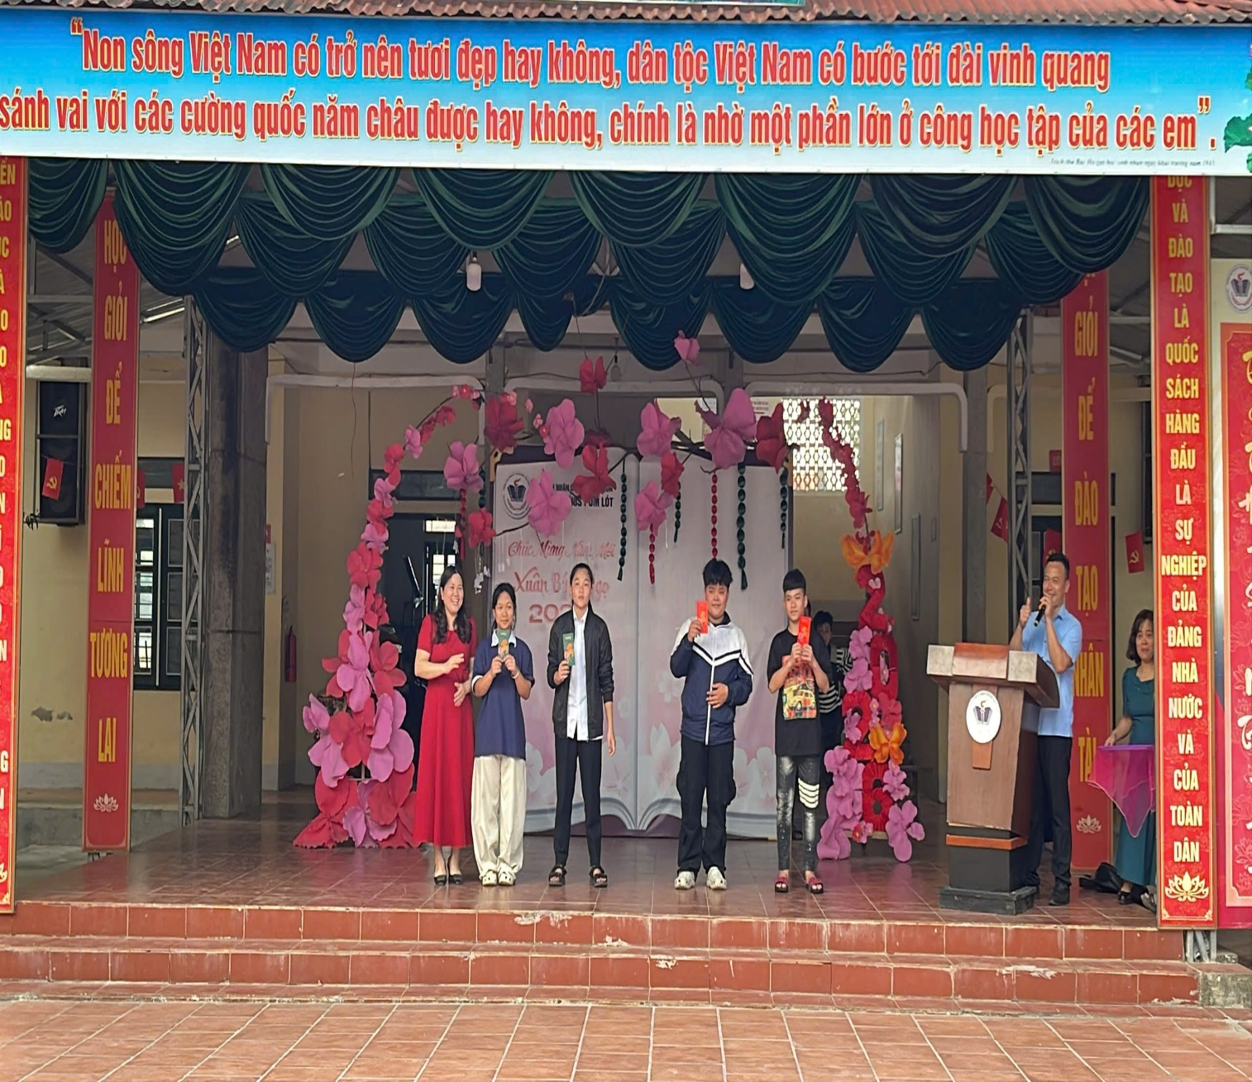
Thực hiện lời dạy của Bác Hồ, CBGV - CNV và học sinh cùng trồng cây đầu năm tại trường. Giúp xây dựng cảnh quan trường lớp xanh - sạch - đẹp. Giáo dục ý thức trách nhiệm với thiên nhiên và môi trường sống tại địa phương.
Lễ khai xuân của trường THCS Pom Lót năm 2026 đã đạt được "mục tiêu kép": Vừa giữ gìn nét đẹp văn hóa truyền thống, vừa tạo ra môi trường giáo dục năng động, thân thiện. Điều này hứa hẹn một năm học Bính Ngọ đầy năng lượng, bứt phá và gặt hái nhiều thành tích cao cho ngành giáo dục xã Sam Mứn nói riêng và tỉnh Điện Biên nói chung.

